МОСКОВСКИЙ ГОСУДАРСТВЕННЫЙ ТЕХНИЧЕСКИЙ УНИВЕРСИТЕТ
им. Н.Э. Баумана

Факультет “Информатика и системы управления” Кафедра “Системы обработки информации и управления”



Дисциплина “Основы программирования”

Отчет по лабораторной работе №4 “C#”



Выполнил:
Рахманов Виталий ИУ5-31Б
Преподаватель:
Гапанюк Ю.Е.

Москва 2025

Задание лабораторной работы
Разработать программу, реализующую работу с файлами.
1. Программа должна быть разработана в виде приложения Windows Forms на языке C#. По желанию вместо Windows Forms возможно использование WPF.
2. Добавить кнопку, реализующую функцию чтения файла в список слов List.
3. Для выбора имени файла используется класс OpenFileDialog, который открывает диалоговое окно с выбором файла. Ограничить выбор только файлами с расширением «.txt».
4. Для чтения из файла рекомендуется использовать статический метод ReadAllText() класса File (пространство имен System.IO). Содержимое файла считывается методом ReadAllText() в виде одной строки, далее делится на слова с использованием метода Split() класса string. Слова сохраняются в список List.
5. При сохранении слов в список List дубликаты слов не записываются. Для проверки наличия слова в списке используется метод Contains().
6. Вычислить время загрузки и сохранения в список с использованием класса Stopwatch (пространство имен System.Diagnostics). Вычисленное время вывести на форму в поле ввода (TextBox) или надпись (Label).
7. Добавить на форму поле ввода для поиска слова и кнопку поиска. При нажатии на кнопку поиска осуществлять поиск введенного слова в списке. Слово считается найденным, если оно входит в элемент списка как подстрока (метод Contains() класса string).
8. Добавить на форму список (ListBox). Найденные слова выводить в список с использованием метода «название_списка.Items.Add()». Вызовы метода «название_списка.Items.Add()» должны находится 5 между вызовами методов «название_списка.BeginUpdate()» и «название_списка. EndUpdate()».
9. Вычислить время поиска с использованием класса Stopwatch. Вычисленное время вывести на форму в поле ввода (TextBox) или надпись (Label).

Листинг кода
using System;
using System.Collections.Generic;
using System.Diagnostics;
using System.IO;
using System.Windows.Forms;

namespace Лаб4_Рахманов
{
public partial class Form1 : Form
{
private List<string> words = new List<string>();

public Form1()
{
InitializeComponent();
}

//загрузка файла
private void btnLoadFile_Click(object sender, EventArgs e)
{
OpenFileDialog openFileDialog = new OpenFileDialog();
openFileDialog.Filter = "Text files (*.txt)|*.txt";

if (openFileDialog.ShowDialog() == DialogResult.OK)
{
Stopwatch stopwatch = Stopwatch.StartNew();

try
{
string fileContent = File.ReadAllText(openFileDialog.FileName);

char[] separators = { ' ', ',', '.', '!', '?', ';', ':', '\n', '\r', '\t' };
string[] allWords = fileContent.Split(separators, StringSplitOptions.RemoveEmptyEntries);

words.Clear();

foreach (string word in allWords)
{
string cleanWord = word.Trim().ToLower();
if (!string.IsNullOrEmpty(cleanWord) && !words.Contains(cleanWord))
{
words.Add(cleanWord);
}
}

stopwatch.Stop();

lblTime.Text = $"Время загрузки: {stopwatch.ElapsedMilliseconds} мс";
lblWordCount.Text = $"Уникальных слов: {words.Count}";
lstResults.Items.Clear();
}
catch (Exception ex)
{
MessageBox.Show($"Ошибка: {ex.Message}");
}
}
}

//поиск слов
private void btnSearch_Click(object sender, EventArgs e)
{
string searchWord = txtSearch.Text.Trim().ToLower();

if (string.IsNullOrEmpty(searchWord))
{
MessageBox.Show("Введите слово для поиска");
return;
}

lstResults.Items.Clear();

foreach (string word in words)
{
if (word.Contains(searchWord))
{
lstResults.Items.Add(word);
}
}

if (lstResults.Items.Count == 0)
{
lstResults.Items.Add("Слов не найдено");
}
}

//поиск при нажатии Enter в поле ввода
private void txtSearch_KeyPress(object sender, KeyPressEventArgs e)
{
if (e.KeyChar == (char)Keys.Enter)
{
btnSearch_Click(sender, e);
e.Handled = true;
}
}
}
}

Макет формы:
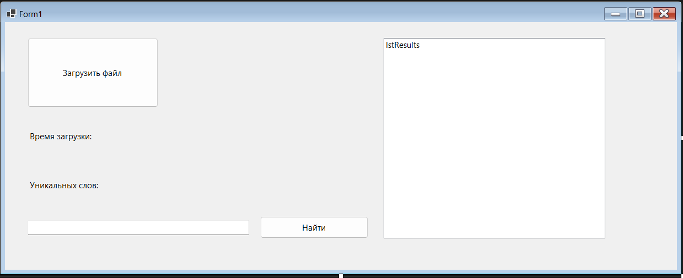

Пример работы программы:

